Бюджет для граждан

«Бюджет для граждан» - это один из инструментов обеспечения
открытости и публичности бюджетного процесса для населения.
Ежегодно проект бюджета Снежинского городского округа проходит через публичные слушания.
Благодаря проекту «Бюджет для граждан» и публичному обсуждению главного финансового документа города снежинцам предоставляется возможность принять участие в общественном обсуждении расходования бюджетных средств. Ведь жители города как налогоплательщики и потребители муниципальных услуг должны быть уверены в том, что бюджетные средства используются прозрачно и эффективно, приносят конкретные результаты как в целом для города, так и для каждого человека в отдельности.

Характеристика Снежинского городского округа

Город Снежинск основан в 1957 г. В соответствии с законодательством Российской Федерации город имеет статус закрытого административно-территориального образования и является одним из десяти ЗАТО, находящихся в ведении Росатома.
В состав территории Снежинского городского округа входят территории трех населенных пунктов: город Снежинск, поселок Ближний Береговой и деревня Ключи. Площадь территории Снежинского городского округа составляет 373,7 кв. км Численность населения города на 1 января 2021 года – 52,3 тыс. человек.

Прогноз социально-экономического развития города на 2024-2026 годы

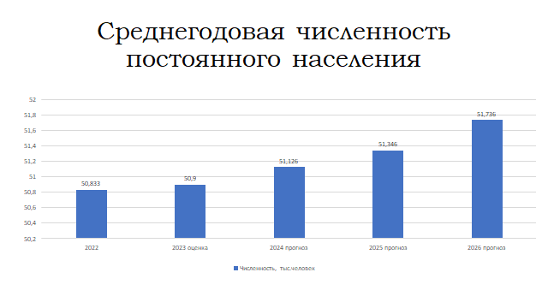

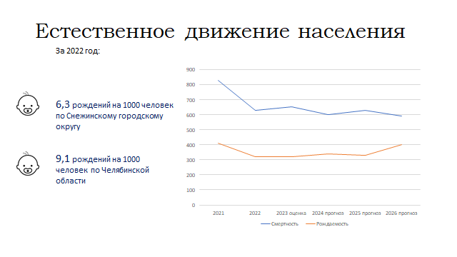
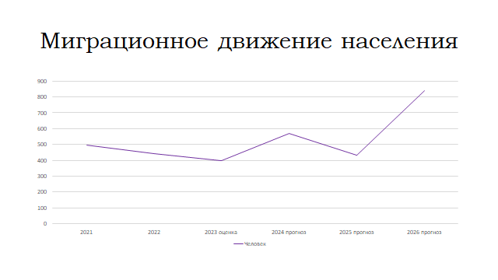

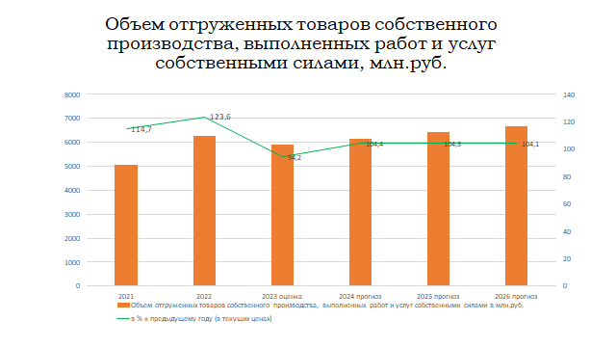

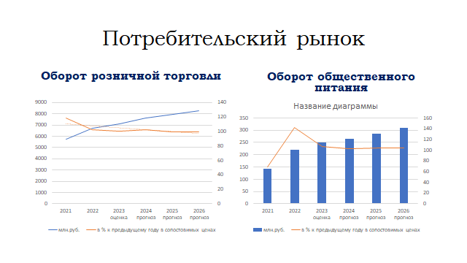

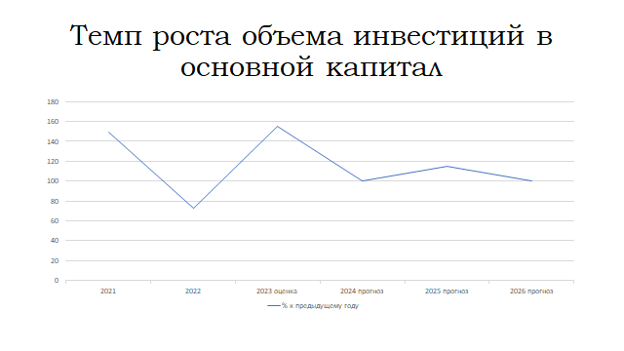

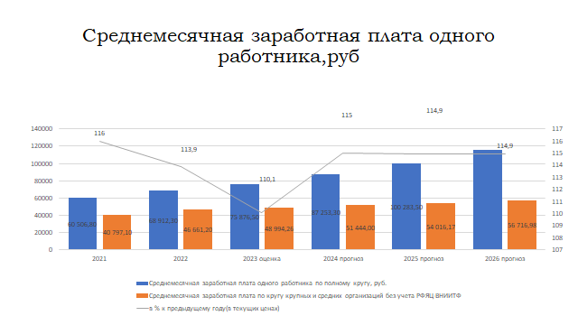

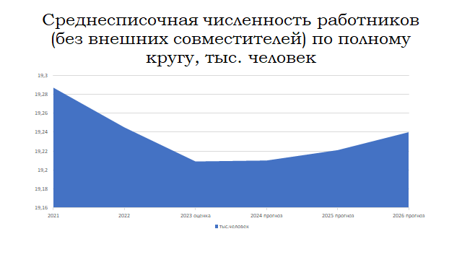

Проект бюджета Снежинского городского округа на 2024 год и плановый период 2025 и 2026 годов

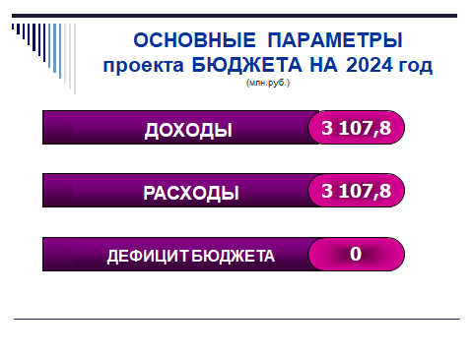

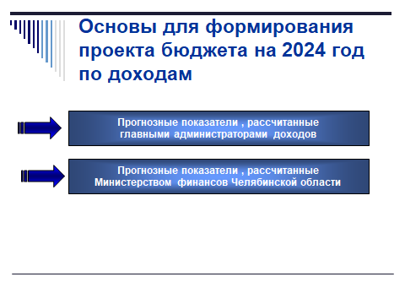

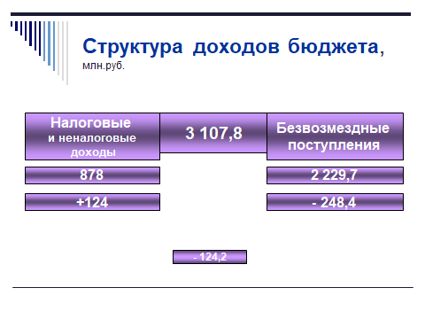

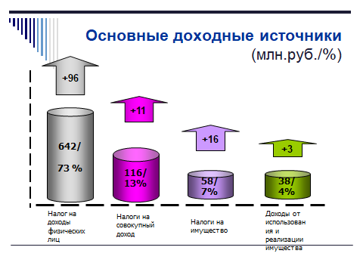

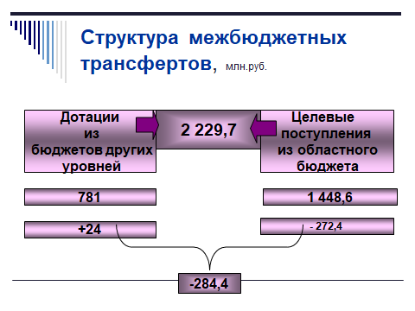

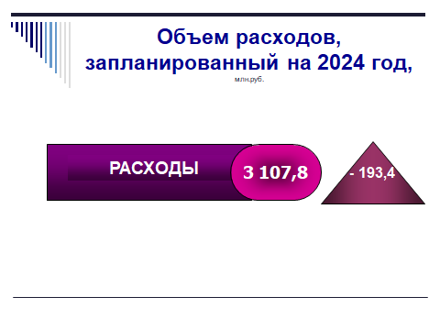

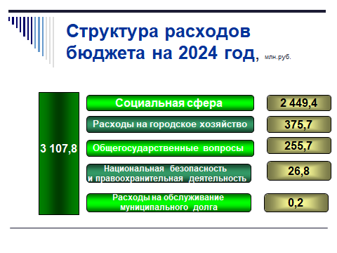

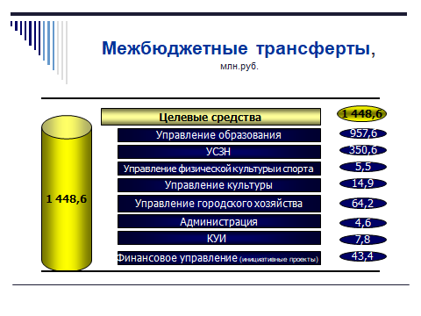

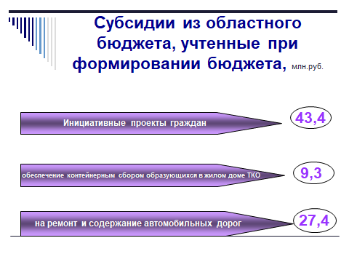

Расходы бюджета в разрезе программ на 2024 год (млн.руб.)

Наименование | Сумма
Развитие муниципальной службы Снежинского городского округа | 1
Обеспечение доступным и комфортным жильем граждан Российской Федерации | 6,38
Обеспечение общественного порядка, противодействие преступности и профилактика правонарушений | 0,26
Комплексное развитие систем коммунальной инфраструктуры | 1,56
Формирование законопослушного поведения участников дорожного движения | 2,7
Энергосбережение и повышение энергетической эффективности | 15,05
Формирование современной городской среды | 17,75
Создание и содержание мест (контейнерных площадок) накопления твердых коммунальных отходов | 10,1
Доступная среда | 0,5
Профилактика терроризма и экстремизма на территории Снежинского городского округа | 0,01
Поддержка социально ориентированных некоммерческих организаций | 1,85
Развитие культуры и реализация молодежной политики | 297,92
Развитие физической культуры и спорта | 190,83
Социальная поддержка жителей | 379,29
Развитие образования | 1564,82
Совершенствование системы управления, поддержка малого и среднего предпринимательства | 0,08
Развитие информационного общества | 13,05
Развитие системы гражданской обороны, защиты от чрезвычайных ситуаций | 26,15
Управление муниципальным имуществом и земельными ресурсами | 15,94
Содержание городского хозяйства | 322,83
Управление муниципальными финансами и муниципальным долгом | 13

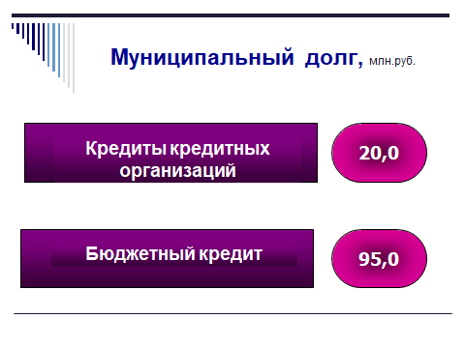

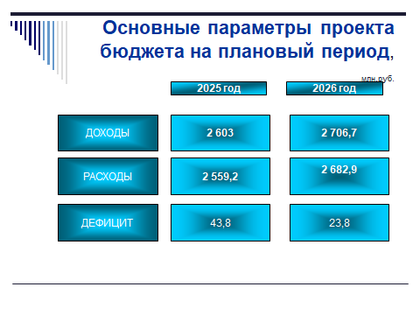

Глоссарий.

Бюджет – это форма образования и расходования денежных средств для финансового обеспечения задач и функций органов местного самоуправления.

Доходы бюджета – поступающие в бюджет денежные средства (безвозмездные и безвозвратные поступления денежных средств в бюджет).

Расходы бюджета – выплачиваемые из бюджета денежные средства.
Дефицит бюджета – превышение расходов бюджета над его доходами.
Профицит бюджета – превышение доходов над его расходами.
Налоговые доходы
Поступления от уплаты налогов, установленных Налоговым кодексом Российской Федерации, например:
- акцизы по подакцизным товарам (продукции, производимым на территории РФ);
- налог на доходы физических лиц;
- земельный налог;
- налог на имущество физических лиц;
- госпошлина;
- другие.
Неналоговые доходы
- доходы от использования муниципального имущества;
- платежи при пользовании природными ресурсами;
- штрафы за нарушение законодательства;
- доходы от оказания платных услуг (работ) и компенсации затрат государства;
- другие.

Межбюджетные трансферты - средства, предоставляемые одним бюджетом бюджетной системы Российской Федерации другому бюджету бюджетной системы Российской Федерации.

Дотации - межбюджетные трансферты, предоставляемые на безвозмездной и безвозвратной основе без установления направлений их использования.

Целевые межбюджетные трансферты – субвенции, субсидии и иные межбюджетные трансферты.

Уважаемые граждане (заинтересованные пользователи)!

Свои предложения и замечания по содержанию, способу представления, понятности и достаточности информации в представленном Вашему вниманию Бюджете для граждан Вы можете направить:

Адрес:
МКУ «Финансовое управление Снежинского городского округа»
456770, ул.Свердлова, 24, телефон – (35146) 37968

адрес электронной почты - gorfu@snzadm.ru

